**贵州大学矿山环境治理工程技术中心简介**

贵州大学矿山环境治理工程技术中心于2009年正式成立；2013年获批贵州省矿山环境重金属污染防治科技创新人才团队；2015年获批贵州省高等学校矿山环境污染过程与控制特色重点实验室；2016年获贵州大学研究生学术研讨（Seminar）优秀团队；2018年获批贵州省委组织部创新人才基地。中心主要致力于开展岩溶区矿山环境污染过程、矿山水环境地球化学与被动处理技术、矿区土壤重金属污染与防治等基础研究与应用技术研发工作，为贵州省矿山及土壤环境污染调查、风险评价、修复治理等提供技术支撑。

中心现有教职工11人，其中教授1人，副教授6人，高级实验师1人，讲师3人；近十年来，培养毕业博士及硕士研究生57人；截止到2018年，中心在读博士后、博士以及硕士总计47人。中心累积承担主持纵向项目40余项，横向项目30余项。发表学术论文150余篇，其中SCI论文40余篇，中文核心论文70余篇；出版专著1部；获国家专利3项；中心成员先后荣获贵州省科技进步奖、贵州省高等学校优秀科学成果奖和中国西部地区优秀科技图书奖等。

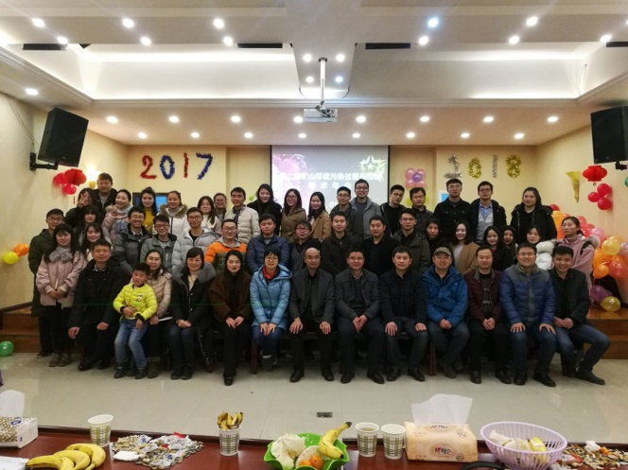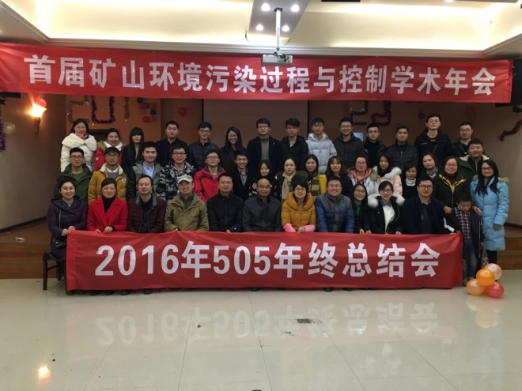

**贵州省普通高等学校特色重点实验室**

**贵州省矿山环境污染过程与控制重点实验室简介**

贵州省矿山环境污染过程与控制重点实验室由吴攀教授领衔，以“立足贵州，面向全国，打造矿山环境先进科技平台和人才培养基地”为总体发展定位，紧密结合贵州矿山环境特点，围绕贵州不同矿种、不同矿区中的污染物质的迁移转化，及其对水土环境的影响等方面开展系统研究，集成与研发适合贵州本土矿山环境污染治理的技术体系，是培养矿山环境污染防治的高端人才基地和矿山环境治理技术的研发基地。

实验室学术委员会由国内著名科研院所的知名教授同行组成，通过定期召开会议，及时指导解决实验室的运行及发展过程中存在的问题。同时，实验室以学院地质学博士后流动站和贵州省组织部人才基地为依托，开展多学科交叉融合研究，采用灵活的人员聘用机制，广泛柔性引进国内外优秀人才到实验室开展合作研究。

目前，在学术委员会的指导下，实验室已在研究方向、人员结构、发展规模等方面已形成完备的支撑体系，学术方向带头人及技术骨干拥有环境地球化学、环境科学、土壤学、环境工程、地理信息系统等学科背景，实验室核心成员中教授8名、副教授7名、讲师7名，14人具有博士学位、8人具有硕士学位，骨干力量年富力强且思维活跃，思想和业务素质过硬，团队协作能力强，为实验室发展的中坚力量。今后，实验室将重点在学术交流、人才培养、技术引进以及联合技术攻关等方面有所突破，同时加强与地方政府、管理部门、矿山企业及环境保护公司的沟通与合作，树立“官-产-学-研-用”一体化的典范。

